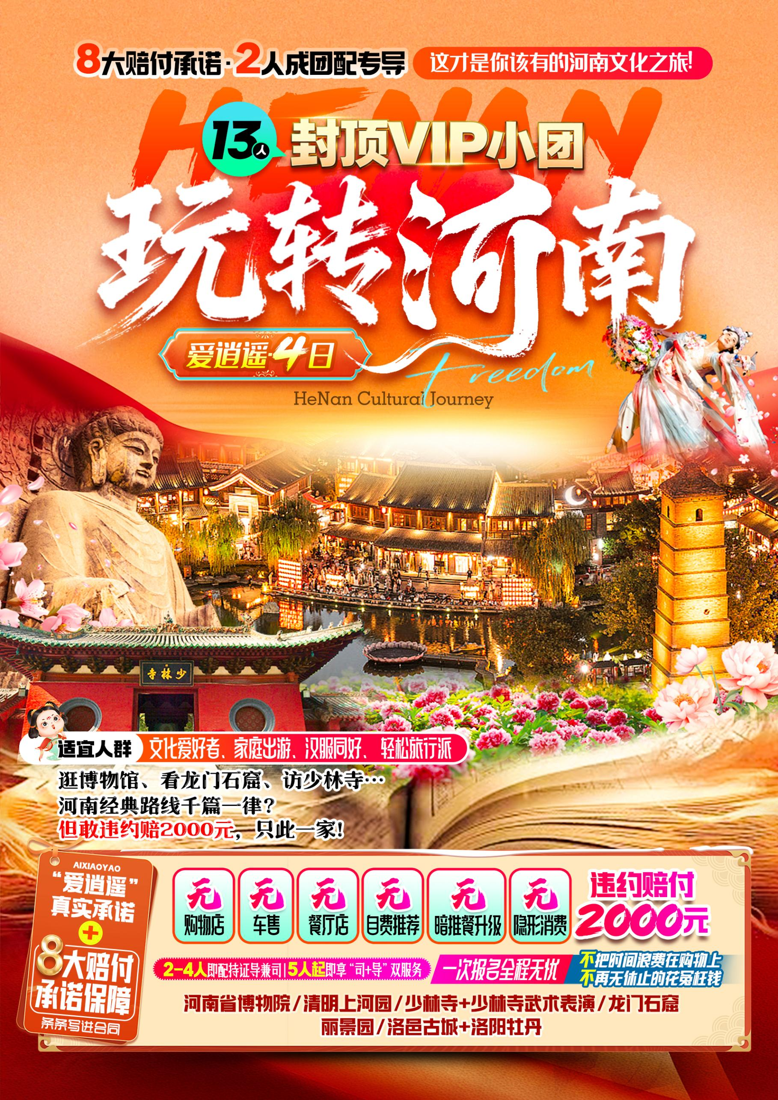
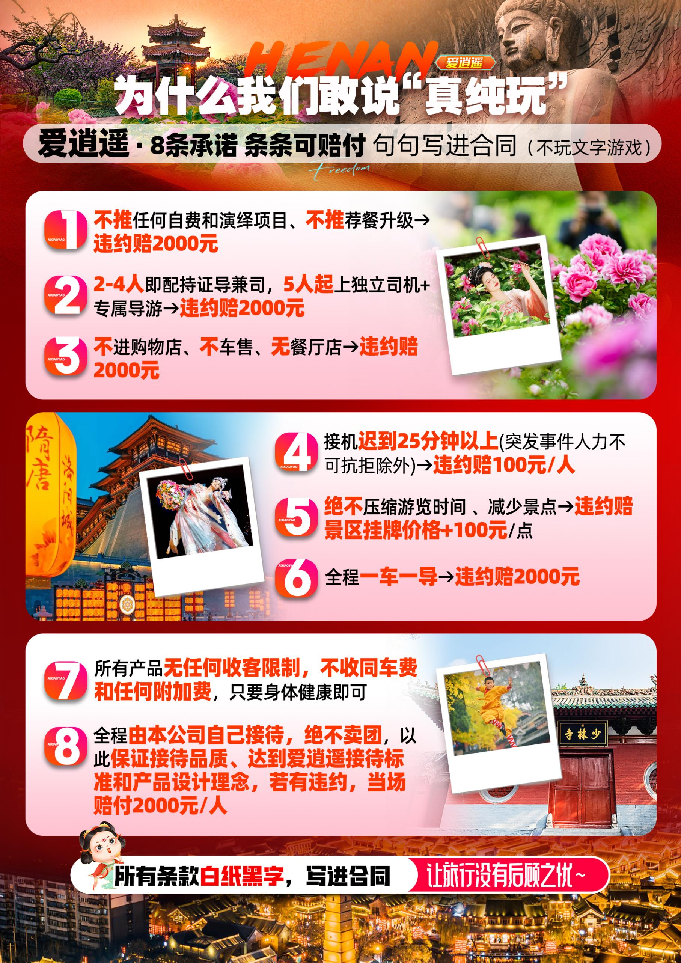
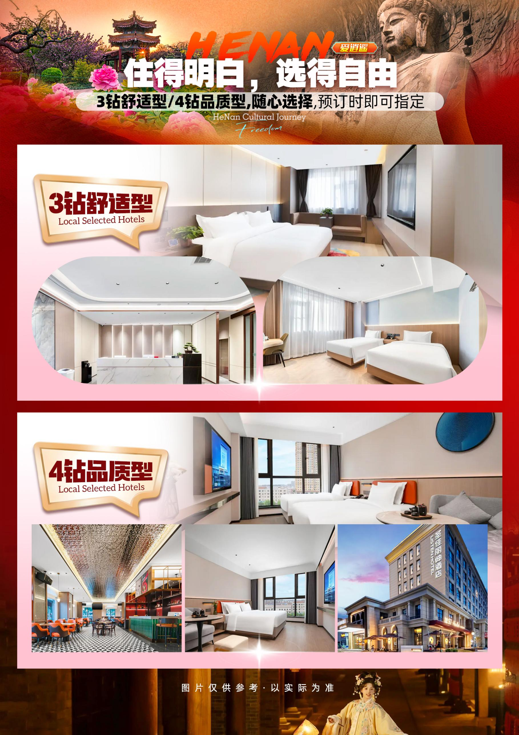
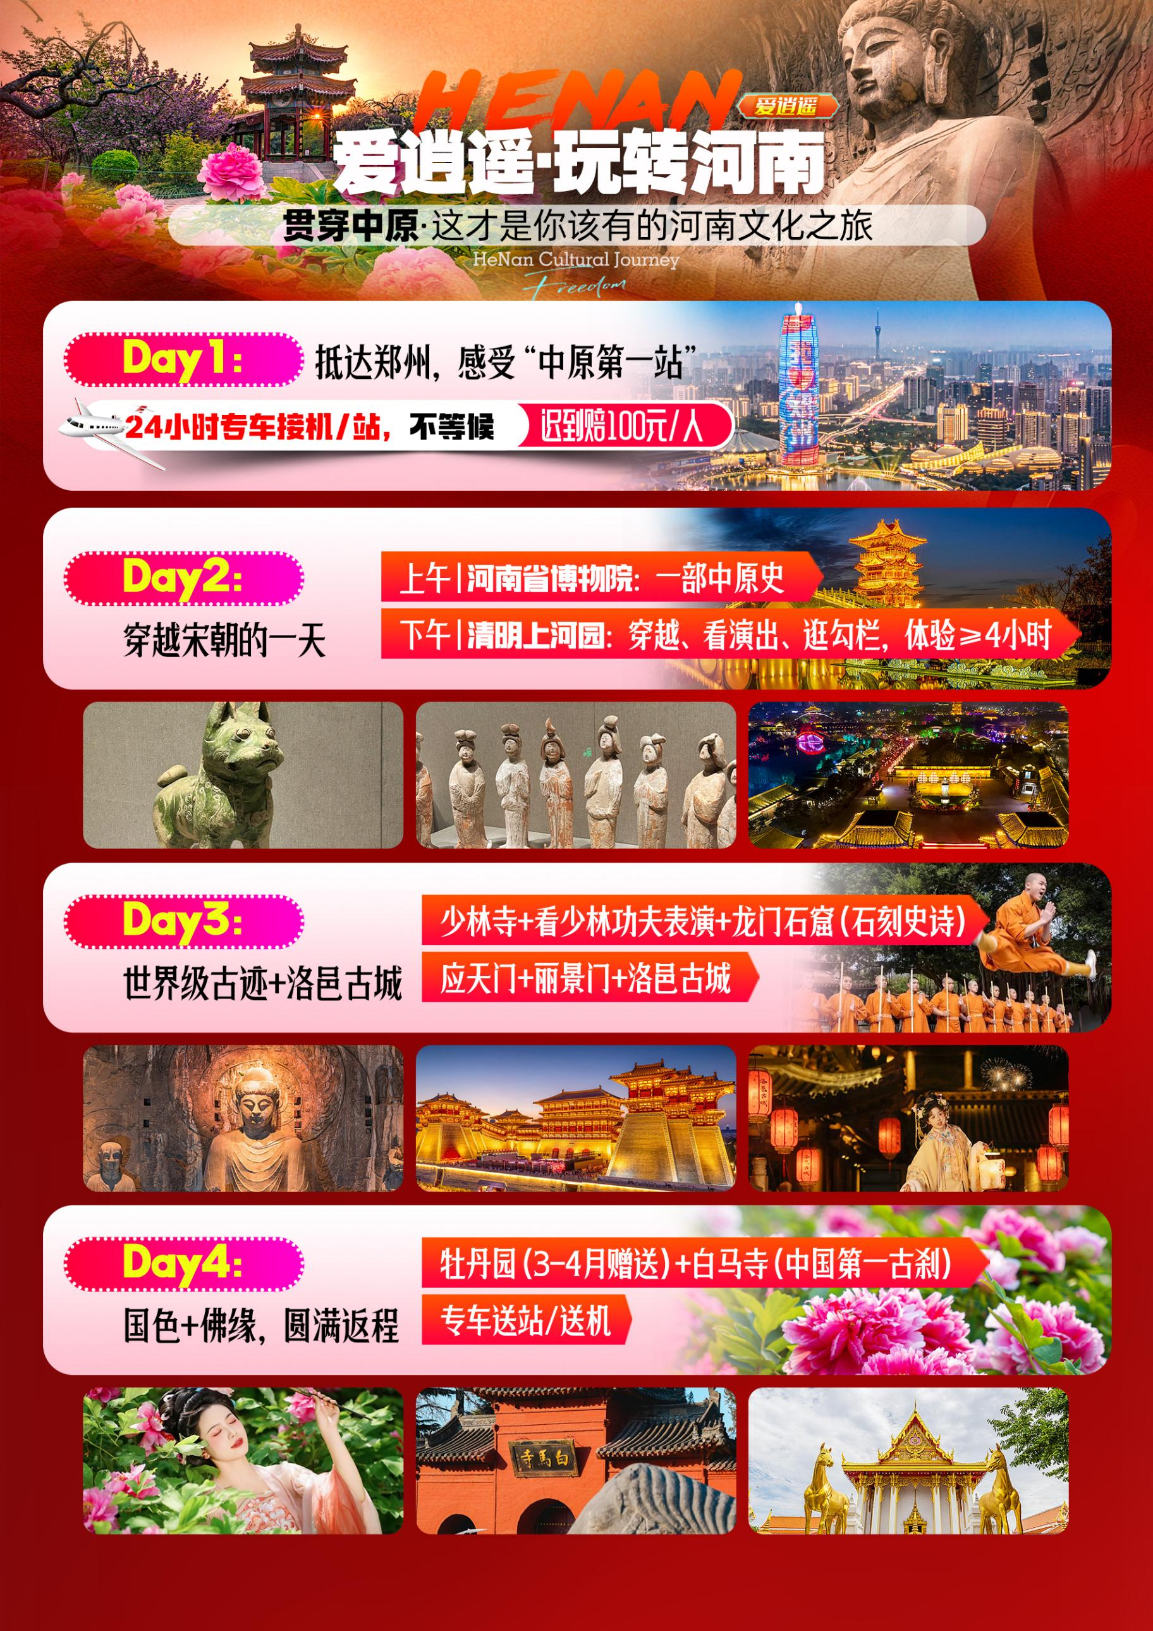
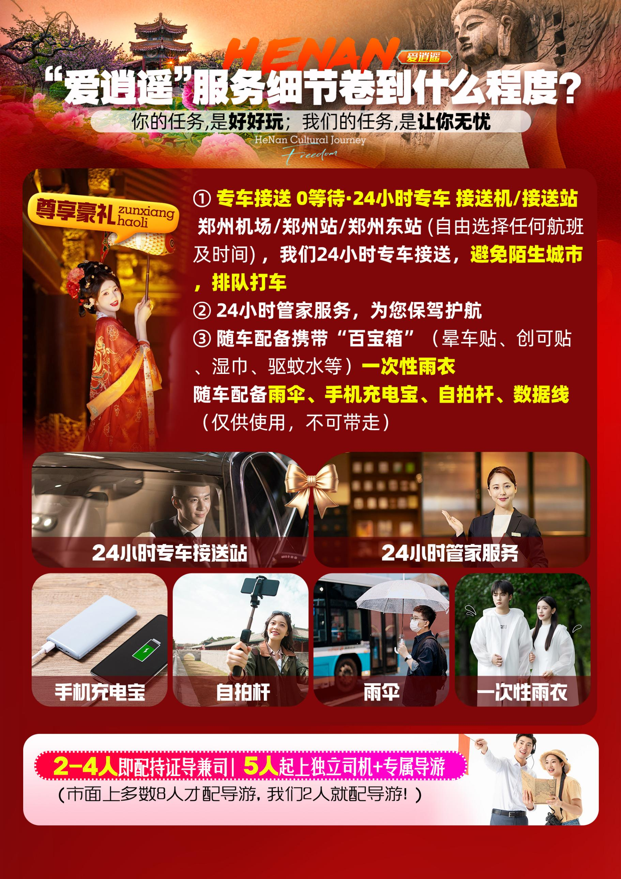
玩转河南 4日
（13人封顶vip小团）
河南省博物院+清明上河园+少林寺+龙门石窟+丽景园+洛邑古城+洛阳牡丹
爱逍遥  8大  赔付  承诺 | 1、真正的100%真纯玩，不推荐任何自费景点和演绎项目，不推荐餐升级自费违约赔付2000元  2、为了您更好的体验感，2-3人，安排导兼司（持正规导游证哦）；  4人起以上安排正规持证导游+单独司机上团，如违规违约赔2000元(市面上大多数行程都是8人以上配备导游，以下司兼导)；  - 全程0购物店，绝不进餐厅购物店，绝不增加购物店，违约赔付2000元/人；  4、接机迟到25分钟以上(突发事件人力不可抗拒除外)，赔100元/人；  5、绝不压缩游览时间，无故减少景点，如违约赔付此景区挂牌价格+100元/人的补偿(人力不可抗拒因素和突发限流除外)；  6、河南段一车一导(不是市场上的散拼1日游或价低成本更低的直通车)，违约赔付2000元；  7、所有产品无任何收客限制，不收同车费和任何附加费,只要身体健康即可；  8、全程由本公司自己接待，绝不卖团，以此保证接待品质、达到爱逍遥接待标准和产品设计理念，若有违约，当场赔付2000元/人；
爱逍遥  尊享 | ① 专车接送 0等待·24小时专车 接送机/接送站  郑州机场/郑州站/郑州东站 (自由选择任何航班及时间) ，我们24小时专车接，避免陌生城市，排队打车  ②24小时管家服务，为您保驾护航  ②随车配备携带“百宝箱”（晕车贴、创可贴、湿巾、驱蚊水等）一次性雨衣  随车配备雨伞、手机充电宝、自拍杆、数据线（仅供使用，不可带走）
超值  赠送 | ①3-4月赠送：参观《牡丹园》  ②赠送：赠送每人每天1瓶矿泉水  ③赠送欣赏：《沉浸式大宋奇幻游》  ④赠送：北宋·张择端·故宫珍藏版本《清明上河图》

详 细 行 程 安 排
D1 | 各地✈/郑州 |  | 用餐：/// | 住宿：郑州
今日安排：
乘飞机/火车赴郑州，精心安排爱逍遥接机人员在机场提前等候我们尊贵的VIP游客，落地不等待，即接即走。
备注：如接机/接站迟到，迟到25分钟以上（突发事件人力不可抗拒除外），补偿100元/人；以客人到达大厅时间为准，开始计算。

温馨提示：
1：为确保工作人员能畅通联系到您，请确保抵达后手机保持开机状态，不要设置陌生人拒接哦。
2：到达酒店后请根据时间自行安排活动，活动中请注意人身及财产安全；我公司导游会于21点前电话通知
次日的集合时间（晚班机有可能延后通知）。本日接站无导游服务，司机会提前2小时以上联系您；任何情况有疑问，均可拔打24小时河南紧急联系人电话。

郑州自由活动推荐攻略：
网红商超：胖东来：郑州东-许昌高铁25分钟左右40元/人左右即可到达
河南文化地标：河南省博物院（周一闭馆，需提前一天关注公众号预约）
年轻人的潮玩首选：华谊兄弟电影小镇
河南文旅新标杆：只有河南戏剧幻城
儿童游玩圣地：方特梦幻王国、方特欢乐世界、银基动物王国、银基冰雪世界
郑州市新旧地标建筑：二七纪念塔、百年德化街、1948街区、CBD大玉米、国际会展中心
创意文化园：良库老街、瑞光创意文化园、油画厂创意园、蜜雪冰城总部
郑州老字号美食：葛记焖饼、合记或萧记烩面、老蔡记蒸饺、阿五黄河大鲤鱼、解家河南菜
D2 | 河南博物院 |  | 用餐：早中餐 | 住宿：郑州
今日安排：
读懂最早的中国-【河南博物院】（周一闭馆，如遇游客流量大或其他特殊情况，无法预约到门票，更换为省博分院郑州博物馆或开封博物馆，赠送博物馆精讲含耳麦）占地10余万平方米，建筑面积7.8万平方米。 截至2022年1月，河南博物院有馆藏文物17万余件(套)，尤以史前文物、商周青铜器、历代陶瓷器、玉器及石刻最具特色。精品文物数量多、种类全、品位高、价值大，是见证中华文明发展轨迹，展示中国历史发展脉络的文化艺术宝库。红褐色峡谷立于两岸，抬头一线天，低头幽深的潭水，简直人间仙境。
如河南博物院未预约上门票或闭馆则更换为【开封市博物馆】（含博物馆讲解1小时），是位于开封市的国家一级博物馆，集文物收藏、展览、科研与教育于一体，馆藏文物8万余件，包括陶器、瓷器、铜器、书画等18类，珍贵文物6780件，如北宋开封府题名记碑、宋拓王羲之《十七帖》等。‌镇馆之宝‌--北宋大晟夷则铜编钟、开封府题名记碑、白釉珍珠地娃娃卧莲瓷枕等。
后赴七朝古都开封，游览北宋大型民俗主题公园5A级旅游景区【清明上河园】（游览不少于4小时），根据北宋画家张择端的国宝级北宋民俗画《清明上河图》以1:1的比例建造而成，观包拯迎宾、杨志卖刀、汴河大战、王员外招婿、水傀儡、女子马球、斗鸡、大宋科举、梁山好汉劫囚车、包拯巡河、气功喷火、民间杂耍等一系列北宋民俗表演，所有工作人员均着宋装，让游客“一朝步入画卷、一日梦回千年”。
赠送欣赏：《沉浸式大宋奇幻游》
特别安排宋文化特色实景演出：《大宋民俗绝活》《王员外招婿》《岳飞枪挑小梁王》
赠送：北宋·张择端·故宫珍藏版本《清明上河图》
在这幅“百米长卷”上，它已被赋予了生命:白天，城里是徒步行走的人流，骑着骆驼的商队，小桥下潺潺的流水，吆着号子声的水手;
D3 | 少林寺龙门石窟应天门外景丽景门洛邑古城 |  | 用餐：早中餐 | 住宿：洛阳地区
今日安排：
《天下功夫出少林，圆您心中武侠梦》：走进禅宗祖庭/天下第一名剎-少林寺
乘车约1.5小时抵达中国功夫之乡--登封，抵达少林寺后游览“千年古刹”中华武术发源地【少林寺】（游览约120分钟），观赏由少林弟子担纲,专为贵宾量身定做的精彩的[少林武术表演]（随缘，参观约30分钟），参观历经1400多年、现存240余座塔墓的佛教圣地[塔林]（参观约30分钟）。
走进千年前的艺术宝库-龙门石窟
游览参观世界文化遗产、中国石刻艺术宝库【龙门石窟】（参观约120分钟），龙门石窟与“敦煌莫高窟、大同云冈石窟、天水麦积山石窟”共称为中国四大石窟！龙门石窟开凿起于北魏孝文帝年间，连续大规模营造长达400余年，南北长达1公里，今存有窟龛2345个，造像10万余尊，碑刻题记2800余品。其中的卢舍那大佛，高17.14米，堪称龙门石窟造像艺术之典范的-奉先寺；
看《应天门外景》
参观【丽景门古街】（游览时间40分钟左右）走进明清古街，残暴的阳光普洒在这遍眼都是的绿瓦红墙之间，那突兀横出的飞檐，那高高飘荡的商铺招牌旗号，那川流不息的行人，那一张张淡泊惬意的笑容，无一不反衬出老洛阳人的自得其乐。
参观洛阳著名网红打卡地标—【洛邑古城】，洛邑古城将科技创新与传统文化相结合，着力打造非遗活态传承基地，引入 200 余 项非物质文化遗产项目。同时，这里还有丰富多彩的活动，如文峰祈福《国风华颂》表演等。景区以明清建 筑风格为主基调，以文峰塔、文庙、妥灵宫、四眼井等保护遗址为节点，以金元古城墙、新潭、护城河水系 为纽带 ，将古典与现代有机结合。
今日不含晚餐：因晚上丽景门十字街+洛邑古城均有很多吃本地小吃的地方，特意不含晚餐，让咱爸咱妈好品尝洛阳本地美食
备注：丽景门古街+洛邑古城，属于小吃街类型，有很多售卖小吃的场所，可自由自费品尝美食；属于开放性景点，主要以自由活动为主，司机、导游不陪同游览。（因市中心交通特殊性，司机根据情况就近停车。）
D4 | 3-4月赠送牡丹园白马寺-洛阳/郑州结束 |  | 用餐：早中餐 | 住宿：无
今日安排 ：
3-4月赠送参观【洛阳牡丹园】（游览约90分钟）“庭前芍药妖无格，池上芙蕖静少情。唯有牡丹真国色，花开时节动京城”。什么艳丽的芍药，什么出淤泥而不染的芙蕖，都比不上牡丹的无双艳色，“国色朝酣酒，天香夜染衣”是它，名动京城的也只能是它。花开花落二十日，一城之人皆若狂。园内汇集国内外名优牡丹品种1021个，40余万株，汇天下牡丹精品、聚四季名卉于一园。其他月份牡丹园更换为【中国牡丹博物馆】国内唯一一个牡丹专题博物馆（因为其他月份牡丹园没花）
游览有着1900年历史的“佛教第一古刹”，“释源”，“祖庭”之称的【白马寺】（游览时间1小时）。体会“祖庭十古”，这里是佛教进入中国的第一站，也是由白马寺开始佛教开始在东南亚各国遍地开花。
中餐：品尝《一代女皇钦点食谱—洛阳水席菜》
备注：花期是根据历年预估，受气温气候雨水影响可能会有偏差，敬请谅解，花期有限，具体以景区开花为准，不接受关于个人觉得花开的不好等投诉；
感谢您对爱逍遥的支持，结束完美旅程！建议选择下午洛阳14点以后的高铁或者火车，如想从郑州结束，可跟车返回郑州。
郑州18:00之后的火车或高铁。也可以郑州延住1晚（花会期间建议再晚一个小时返程）
送团司机会提前一天联系您，飞机提前3小时送，请您注意留意手机短信或电话。
【温馨提示】
1、酒店当天退房时间在中午12:00，请您在自由活动期间注意时间，以免因延迟退房，酒店加收您的房费；
2、送站师傅会提前与您约定时间地点，一般提前2小时送您前往车站，提前3小时送至机场。
接 待 标 准
费  用  包  含 | 1、如因景区通知关闭、景区限流或不可抗力原因无法游览此景点，导游有权协商更换景点或调整行程顺序。  2、行程顺序，导游可根据当天的实际情况和游客协商调整顺序。
 | 交通 | 全程正规营运手续空调旅游车（根据人数用车，保证每人一个正座，30座以下无行李箱）13人封顶（含小孩），10-13人安排19座正规旅游车  如10人以下，我社会根据人数安排车型，保证每人1正座，以实际安排为准
 | 住宿 | 住宿：携程3钻/4钻任选（以下2个标准，根据自己需求出团前选择）  酒店房型：正常默认是普通双标间，如需大床房，需报名时提前告知  备选酒店或同级：  3钻备选酒店：  郑州3钻：郑州润禧悦居/郑州锦海酒店/郑州漫星酒店/郑州铂见/郑州凯里亚德/郑州迈高德酒店/郑州锦江之星品尚酒店瑞达路郑州中学店/郑州天河酒店/海天假日酒店或同级  洛阳3钻：洛阳凯里亚德/洛阳新青年/洛阳蓝水湾/伊水源酒店解放路店/如家华驿精选酒店/熙悦府/阡墨艺术酒店/申泰酒店/中州酒店/凯华大酒店或同级（花会间会住洛阳周边）  4钻备选酒店：  郑州4钻：郑州圣佳丽坤酒店/郑州涵唐酒店火车站东广场店/美仑酒店/郑州欢之明丽呈酒店/郑州智选假日农业路/红旗渠酒店/美豪丽致/郑州花园路正弘城智选假日酒店/ 希岸Deluxe酒店（郑州亳都新象文庙地铁站店）  洛阳4钻：润华君悦/太学府/千那千寻/开元智选假日/曼景酒店/润华君悦（牡丹广场店）/丽呈睿轩酒店（王城公园店）/枫叶智选酒店/吾朵丽呈（王府井店）/古都御景（隋唐应天门店）/滨河智选假日酒店/或同级（花会间会住洛阳周边）  备注：不同标准价格不一样，根据自己需求选择  温馨提示：  1、酒店房型：普通双标间/大床房  2、住宿标准：酒店干净卫生，配有空调、独立卫生间等基本设施  3、携程网评的钻级和评分，可能会出现临时掉钻、掉分的情况，如出现这种情况，我们及时安排更换酒店，敬请谅解！！！  4、（大型节假日：五一劳动节/十一国庆节/春节期间，可能会使用备选酒店以外的酒店，但是不会降低标准。  5、郑州和洛阳⼤部分酒店⽆法提供三⼈间或加床，如遇⾃然单⼈住⼀间房，须按提前抵达或延住的房价补付房差。  6、中原地区经济发展落后，同星级宾馆酒店规模设施落后江浙地区（例如三星酒店相当于发达地区 二星），一些新建的且设施较好的酒店一般位于市区周边，如需额外安排多的被褥，电热毯等，请向酒店工作人员索取。
 | 门票 | 含景区首道大门票（小交通及园中自费项目自理）  所有门票，均可按照实际证件退费，绝不克扣  60周岁-69周岁退门票优惠257元（清明上河园52+龙门石窟90+少林寺80+白马寺35=257）  70周岁以上退门票优惠307元（清明上河园102+龙门石窟90+少林寺80+白马寺35=307元）  如有其他优惠证件，根据优惠证件实际退费  重点提示：  【五一劳动节期间、十一国庆节期间、春节期间等节假日，如有特殊证件，请报名时提供证件照片并在出发时携带相关证件原件。因大型节假日期间景区门票都需要提前约抢票，如报名时未提供优惠门票等证件，我社默认按照身份证抢门票（也就是全价，则无退费）】  免票优惠我社按照旅行社优惠价格退费，如产生景区保险费用需要自理
 | 用餐 | 用餐：3早3正餐，早餐为酒店赠送（不用不退），正餐餐标30元/人，正餐八菜一汤（如人数不足10人，则菜品数量相应减少；当地特色美食；行程中备注不含用餐敬请自理，如因自身原因放弃用餐，则餐费不退） 。
 | 儿童 | 儿童为13岁以下按照儿童费用收费的儿童  （包含：半价正餐、车位、导游服务）；  不含：床位以及床位早、景点门票；其他费用自理，产生费用请自付景区或酒店。
 | 导游 | 当地优秀持证导游服务（不排除部分景区为景区讲解员讲解服务）  接送机场、火车站和自由活动无导游服务；  4人起安排优秀正规持证导游+单独司机服务  3人以下（含3人）不提供专职导游服务，由正规持证导游兼司机进行服务  （我们不会因为人少只安排司机服务）
 | 购物 | 购物：全程0购物店 绝无餐厅购物店，餐厅的小超市除外  1）爱逍遥系列所有产品承诺提前真实告知当地接待真实情况，绝不隐瞒。  2）郑州/洛阳各处商业街、街道旁会路过特产店、购物店等，游客可自由决定是否游玩参观或购买，导游不推荐、不介绍，个人购物行为与旅行社无关，不接受此类投诉，敬请谅解。
 | 保险 | 旅行社责任险。旅行社意外险建议客人购买，请在签合同时注明。  注：保险公司对2岁以下和70岁以上老年人保额减半。
 | 特别提示 | 1、另身体有疾病不适合出行的请不要参团。老人小孩建议有家人陪同。  2、所有赠送项目，如不参加 无退费。  3、酒店需收取⼀定押⾦（按 照酒店不同标准，每间 100-300 元不等），需要游客在酒店前台⾃⾏⽀付，离店时房间设施⽆损坏则全额 退还。若有损坏酒店物品、污染床品、设施、丢失房卡等，须游客⾃⾏赔偿酒店损失。  4、如因不可抗力原因调整或者变更行程，如额外产生费用，需游客自理。  5、如因演绎临时关停，景区关闭等情况，地接社有权调换成其他类型演绎
费  用  不  含 | 全程无自费景点和演绎推荐，违约赔付2000元  以下是行程中不含的景区小交通（客人可以自理）：  景交：（以下景交非必须，可根据自身情况，自愿选择）  龙门石窟10元/人次（自愿选择），龙门石窟耳麦20元/人（自愿选择）  少林寺单程15元/人次（自愿选择），少林寺耳麦20元/人（自愿选择）  白马寺电瓶车往返10元/人（自愿选择），白马寺耳麦10元/人 （自愿选择）  以上均为景区里的小交通费用，不属于自费项目，客人知悉。  ---------------------------------------------------------------------------------------------------------------------------  1、酒水、个人消费、景区内索道、沿途行程内景点小门票、行程中备注未含的餐。  2、由于不可抗拒因素导致行程变更所产生的费用（包括但不限于自然灾害，其它如航班延误或取消、车辆故障、交通意外等）。  3、受国际油价波动引起的机票燃油附加费的临时上涨差额自理，上浮具体金额遵照各大航空公司的有关  通知执行。  4、出发地到机场的接送费用，请自行前往机场。  5、旅游期间一切私人性质的自由自主消费自理，如：洗衣，通讯，娱乐或自由自主购物等。
备  注 | 1、因入住宾馆登记需要，所有游客须带好身份证等有效证件；  2、以上城市之间的行程及景点时间有可能互调，但不减少景点；因不可抗因素造成些无法游览，只负责  退还本社的优惠门票；  3、游客因个人原因临时自愿放弃游览、用餐、住宿等，费用一概不退；自费项目任何有效证件均不享受  优惠活动；  4、此行程仅为参考行程，在不降低接待标准的情况下我社保留调整景点游览顺序和住宿地点的权利！如  遇不可抗拒因素(如自然原因、火车票、机票国家政策性调价、或火车、航班延误、取消等）造成的损  失，旅行社不承担责任；  5、本产品为包价旅游产品，该产品一经签约支付，不得退订，不得变更，不得转让。甲方不得再就此问题要求乙方旅行社进行任何形式的处理和解决。  失信人特别通知及提示  失信人意为“失信被执行人”，由国家最高人民法院发布，失信人不得乘坐飞机、火车硬卧、高铁机动车，请游客报团前一定要自行查询好是否为失信人！如游客属于失信人而报团是没有向旅行社提前说明，报名后旅行社为保留客人机票位置向航空公司支付了机票定金(或全款)，失信人的机票费用将全额损失，只能退税，产生所有损失由客人自行承担，请知晓。  国家最高人民法院失信人查询网站如下：http://zxgk.court.gov.cn/， 客人报团前可到此网站进行查询！
注 意 事 项
1、未满18岁的未成年者及不具备完全民事行为能力者，请由其法定代理人陪同出游，如代理人同意未满18岁的未成年者及不具备完全民事行为能力者独立参团旅游的，视为其法定代理人完全理解并自愿接受合同内容及行程中的所有约定。
2、此团费为提前付费采购的团队优惠价，游客旅游途中自愿放弃的景点、餐、交通及住宿等，旅行社将根据实际情况退费，车费、导服费用均不退，酒店费用根据是否有损失等情况来安排退费（如果游客中途须离团，必须向导游做事先书面说明，故离团过程中一切安全责任和费用由游客自行负责。）
3、行程中所列酒店仅供参考，具体各地酒店名称、用餐地点以实际安排为准。
4、由于此行程属长途旅游线路，旅行社不接受80周岁以上的游客出游报名，不接受未成年人单独报名（夏令营行程除外），18岁以下未成年人报名参团必须有监护人签字的委托书；
5、行程中提供的景区游览时间均为参考时间，导游在保证大多数游客正常游览时间的前提下，具体时间受游客游览进度、景区容载能力、导游购买团队票的速度、停车场距景区进出口的远近、天气因素、政府行为等不可抗力的多种条件制约；
6、不可抗力说明：根据新《旅游法》第67条的规定，现做如下说明：
1）根据第67条第一、第二、第四项规定，如因不可抗力因素不能避免的影响了旅游行程的，如：在旅游过程中，如遇恶劣天气影响飞机正常起飞、因台风船只无法航行、天灾（如台风、泥石流等等）、战争、罢工等人力不可抗拒的因素影响到正常的行程游览或目的地到达，滞留机场或某地，游客自愿同意旅行社在保证不降低行程标准的情况下对行程游览和住房顺序进行前后调整。造成景点不能游览的，旅行社退门票协议价。
2）根据第67条第一、第二、第四项规定，如因不可抗力因素不能避免的影响了旅游行程的，游客不同意变更行程安排的，双方可以解除合同，但游客必须支付旅行社相关的机票、房费、车费、操作服务费用等的损失后，将余额退还游客。
7、参团最低人数说明：此行程参团最低人数为3人（含），根据新《旅游法》第63条规定，未达到约定人数解除合同，组团社须征得游客的书面同意，旅行社退还收取的所有费用；
8、退团说明
1）由于旅行社责任造成退团的、游客私自退团的，不可抗力双方同意退团的等情况，所有的款项规定都有约定，但绝不包含行程内旅行社所赠送的旅游景点和项目安排的金额。
2）根据新《旅游法》第63条规定，游客（包括旅游团队）与旅行社双方签订合同后，旅行社将视为可以向航空公司购买机票等大交通，游客单方违约的，将适用《旅游法》第63条规定。
3）行程中发生的纠纷，游客不得以拒绝登(下)机(车、船)、入住酒店等行为拖延行程或者脱团，不得拉结其他游客阻止旅游行程的正常运行，否则，除承担给旅行社造成的实际损失外，还要承担旅游费用20-30%的违约金。
9、行程变更说明
1）当有不可抗力因素造成需要变更行程的，旅行社须要求全团客人签字认可方执行。
2）当团队运行过程中，游客自愿提出变更行程，如：变换景点等，旅行社须要求全团客人签字认可方执行。
3）在行程过程中合理的、恰当的、善意的景点及路线的先后顺序的调整是有必要的，可行的，游客一致同意导游口头解释并执行。
10、游客健康状况说明
1）本次长途旅行，时间长、温差大，报名前请仔细阅读相关注意事项。游客在充分了解旅途的辛苦和行程中医疗条件有限的前提下，确定自己的身体健康状况适合参加本次旅游活动后方可报名参团。
2）游客的个人健康信息，参团时必须如实告知我社。如存下列情况，请勿参加旅游团：传染性疾病患者、心血管疾病患者、脑血管疾病患者、精神病患者。如果隐瞒病情后在旅游过程中进一步发作和伤亡，旅行社不承担任何责任。
3）因个人既有病史和身体残障在旅游行程中引起的疾病进一步发作和伤亡，旅行社不承担任何责任。
4）游客有民族风俗习惯和宗教信仰请提前告知我社。
11、解决纠纷的方式
1）根据《旅游法》第92条的规定，一旦游客与旅游经营者发生纠纷，双方都本着协商的态度进行解决，大事化小，小事化了。
2）意见单：意见单是评定旅游接待质量的重要依据，行程结束后导游会提供游客质量评价表，此表将作为我公司考核接待质量的依据，作为接待质量的凭证。请客观、如实填写意见、建议或表扬。如有接待质量问题或争议请在当地提出以便我社及时处理。有争议的，双方协商解决，协商未果，可向有关部门提出投诉。恕不接受虚填假填或不填以及逾期投诉而产生的后续争议。敬请理解支持和配合！
旅游者承诺：本人已认真阅读了上述行程安排，理解并同意遵守本补充协议，本补充协议作为旅游合同的附件，与旅游合同具有同等效力。如本补充协议与旅游合同存在不一致，以本补充协议为准。
旅游者： 旅行社：
日期： 日期：

